exercices de français | 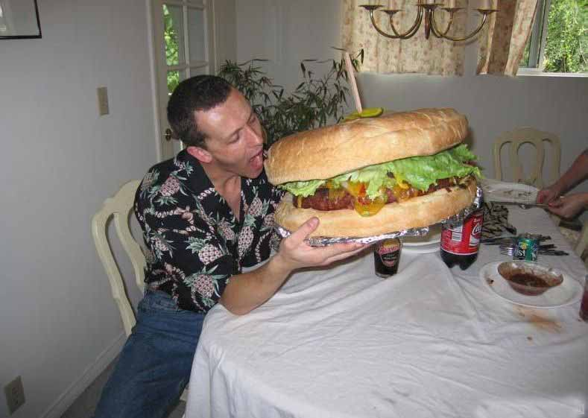 |  |  |  | bon courage!!! Stéphane
exercices de français | classe 5 |  |  |  | bon courage!!! Stéphane
exercices de français | 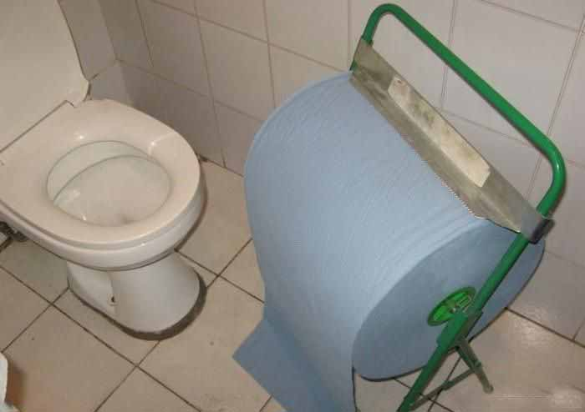  vid extra stora behov...  för godkänt (E) skall man kunna orden med *  för högre betyg läser man på mer!  CORRIGÉ |  |  |  | bon courage!!! Stéphane

phrases utiles 1
*vad heter du? | tu t’appelles comment?
*jag heter Stefan | je m’appelle Stefan
*och du? | et toi?
*var bor du? | tu habites où?
*jag bor i Västerås | j’habite à Västerås
*hur gammal är du? | tu as quel âge?
*jag är 14 år | j’ai 14 ans
*vad är det? | qu’est-ce que c’est?
*det finns – finns det? | il y a (?)
*jag är svensk | je suis suédois
vilken dag är det? | c’est quel jour?
det är måndag | c’est lundi
vilket datum är det? | c’est quelle date?
det är den 12:e november | c’est le 12 novembre
har ni frimärken? | vous avez des timbres?
jag gillar godis | j’aime les bonbons
det är en penna | c’est un stylo
vem är det? | qui est-ce?
det är Maria | c’est Maria
vad | qu’est-ce que
vad gillar du? | qu’est-ce que tu aimes?
vad önskas? | vous désirez?
jag skulle vilja ha en kaffe, tack | je voudrais un café, s’il vous plaît
vilken färg är det? | c’est quelle couleur?
det är grönt | c’est vert
vad är det för väder? | quel temps fait-il?
det är vackert väder | il fait beau
hur mycket är klockan? | quelle heure est-il?
klockan är fem | il est cinq heures
röker du? | tu fumes?
nej, jag röker inte | non, je ne fume pas
jag förstår inte | je ne comprends pas
jag vet inte | je ne sais pas
till förrätt | comme entrée
till att dricka | comme boisson
notan, tack | l’addition, s’il vous plaît
jag letar efter Eiffeltornet | je cherche la Tour Eiffel
det är suveränt | c’est génial
det är gott | c’est bon
vad kostar det? | c’est combien?

LE TEMPS 4
 | *Det regnar | Il pleut
 | *Det snöar. | Il neige.
 | *Det är kallt. | Il fait froid.
 | *Det är vackert väder. | Il fait beau.
 | *Det är varmt. | Il fait chaud.
 | Det blåser. | Il fait du vent.
 | Det är dimmigt | Il fait du brouillard.
 | Det är dåligt väder. | Il fait mauvais.
 | Det är grått. | Il fait gris
 | Det är soligt. | Il fait du soleil.
 | Vad är det för väder? | Quel temps fait-il?

LES JOURS

*måndag | lundi
*tisdag | mardi
*onsdag | mercredi
*torsdag | jeudi
*fredag | vendredi
*lördag | samedi
*söndag | dimanche
LES DESCRIPTIONS 3

7 | *han har en keps |  | il a une casquette
5 | *han har glasögon |  | il a des lunettes
2 | *han har kort hår |  | il a des cheveux courts
21 | *han har skägg |  | il a une barbe
1 | *hon har krulligt hår |  | elle a des cheveux frisés
16 | *hon har rakt hår |  | elle a des cheveux raides
3 | du har blåa ögon |  | tu as des yeux bleus
30 | du har fräknar |  | tu as des taches de rousseur
29 | han har brunt hår |  | il a des cheveux châtains
11 | han har en liten mun |  | il a une petite bouche
22 | han har en piercing i näsan |  | il a un piercing au nez
26 | han har mustasch |  | il a une moustache
15 | han är flintskallig |  | il est chauve
18 | han är lång |  | il est grand
10 | han är mörk |  | il est brun
28 | han är rödhårig |  | il est roux
23 | hon har bruna ögon |  | elle a des yeux marron
19 | hon har en stor näsa |  | elle a un grand nez
24 | hon har flätor |  | elle a des nattes
27 | hon har gröna ögon |  | elle a des yeux verts
6 | hon har hatt |  | elle a un chapeau
13 | hon har stora öron |  | elle a de grandes oreilles
17 | hon har örhängen |  | elle a des boucles d’oreilles
20 | hon är blond |  | elle est blonde
8 | Hur är du ? |  | Tu es comment?
25 | jag har en liten näsa |  | j’ai un petit nez
4 | jag har en stor mun |  | j’ai une grande bouche
14 | jag har långt och ljust hår |  | j’ai des cheveux longs et blonds
9 | jag har små ögon |  | j’ai de petits yeux
12 | jag är kort/liten |  | je suis petit(e)
LES CHIFFRES 1
*1 |  | un, une
*2 |  | deux
*3 |  | trois
*4 |  | quatre
*5 |  | cinq
*6 |  | six
*7 |  | sept
*8 |  | huit
*9 |  | neuf
*10 |  | dix
*20 |  | vingt
*30 |  | trente
*40 |  | quarante
*50 |  | cinquante
*60 |  | soixante
*70 |  | soixante-dix
*80 |  | quatre-vingts
*90 |  | quatre-vingt-dix
*100 |  | cent
43 |  | quarante-trois
56 |  | cinquante-six
62 |  | soixante-deux
72 |  | soixante-douze
85 |  | quatre-vingt-cinq
92 |  | quatre-vingt-douze
94 |  | quatre-vingt-quatorze
99 |  | quatre-vingt-dix-neuf

L’HEURE 1

*15.00 | il est trois heures
*16.10 | il est quatre heures dix
*17.20 | il est cinq heures vingt
*18.30 | il est six heures et demie
*19.40 | il est huit heures moins vingt
*20.50 | il est neuf heures moins dix
*21.45 | il est dix heures moins le quart
*22.15 | il est dix heures et quart
hur mycket är klockan? | quelle heure est-il?
10.05 | il est dix heures cinq
18.00 | il est six heures
20.10 | il est huit heures dix
10.32 | il est onze heures moins vingt-huit
23.15 | il est onze heures et quart
19.45 | il est huit heures moins le quart
16.54 | il est cinq heures moins six
02.39 | il est trois heures moins vingt et une
08.30 | il est huit heures et demie
22.43 | il est onze heures moins dix-sept
15.20 | il est trois heures vingt

JEU QU’EST-CE QUE TU AIMES?

tu aimes………… | qu’est-ce que tu aimes comme sport? | qu’est-ce que tu aimes comme dessert? | c'est combien? | qu’est-ce que tu aimes comme boisson? | qu’est-ce que tu n’aimes pas?
le foie gras | tu aimes la boxe? | tu aimes la glace | c’est 12 € | l’eau minérale gazeuse | tu n’aimes pas la musique?
les escargots | tu aimes le tennis? | tu aimes la tarte aux poires | c’est 13 € | le thé | tu n’aimes pas le sport?
la salade | tu aimes le foot? | tu aimes la tarte tatin | c’est 17 € | la limonade | tu n’aimes pas le chocolat?
le pain | tu aimes la natation? | tu aimes la salade de fruits | c’est 14 € | le sirop | tu n’aimes pas les fraises?
le poisson | tu aimes le ski ? | tu aimes la charlotte | c’est 15 € | le cafe | tu n’aimes pas les gâteaux?
la soupe à l'oignon | tu aimes le vélo? | tu aimes le clafoutis | c’est 16 € | le coca | tu n’aimes pas les légumes?
les cuisses de grenouille | tu aimes le tennis de table? | tu aimes la mousse au chocolat | c’est 20 € | l’orangina | tu n’aimes pas la télé?
le poulet | tu aimes le rugby? | tu aimes la crème caramel | c’est 11 € | le diabolo | tu n’aimes pas les chats?

